Especificación de caso de uso: 005-RegistrarPagoCertificado

# Breve descripción

Este caso de uso permite al ciudadano, registrar los pagos que realice de las solicitudes de CCM, a través del Portal Ciudadano del RUNT.

# Actores

* Ciudadano

# Entradas

|  |  |  |  |
| --- | --- | --- | --- |
| **Nombre campo** | **Obligatorio** | **Restricciones** | **Descripción** |
| Fecha Pago | S | Fecha de realización de pago | Indica la fecha en la cual se realiza el pago del CUPL |
| Número Aprobación | S | Número de aprobación emitido | Indica el número de aprobación registrado por el banco |
| Valor Pagado | S | Valor Pagado | Indica el valor realizado por el ciudadano, por el pago del CUPL |

# Flujo básico de eventos

1. El ciudadano ingresa a la opción de Mis Solicitudes el portal de Ciudadano.
2. El sistema muestra de manera informativa las solicitudes que se tengan registradas para el usuario que se encuentra logueado.
3. Se habilita la opción de registrar pago solo cuando el estado del CUPL sea PAGADO.
4. Al seleccionar la opción Registrar Pago, se abre una nueva pestaña la cual contiene el botón de Agregar Pago.
5. Al seleccionar la opción de Agregar Pago, se habilita un formulario el cual contiene los campos descritos en el punto “3.Entradas”
6. El sistema valida que todos los datos se encuentren ingresados.
7. Al ejecutar el botón Agregar, el sistema genera un mensaje indicado que se adiciono correctamente.
8. El sistema termina la ejecución del caso de uso.

# Flujos alternativos

## Ciudadano selecciona la opción Cancelar

Si en el paso 7 del flujo básico de eventos, el sistema identifica que el ciudadano selecciona la opción cancelar, se ejecutan las siguientes acciones:

1. El sistema retorna al paso 1 del flujo básico de eventos, limpiando la pantalla.

**5.2 Finalizar Registro**

Si en el paso 4 del flujo básico de eventos, el ciudadano selecciona la opción de Finalizar registro, se presenta lo siguiente:

* + - 1. El sistema envía el registro de los pagos que se hayan ingresado para proceder con la revisión de los mismos y no permite registrar pagos adicionales a esta solicitud.

# Precondiciones

* No aplica

# Postcondiciones

-No aplica

# Reglas de negocio

No aplica.

# Requerimientos Especiales

# Prototipo de Interfaz Gráfica

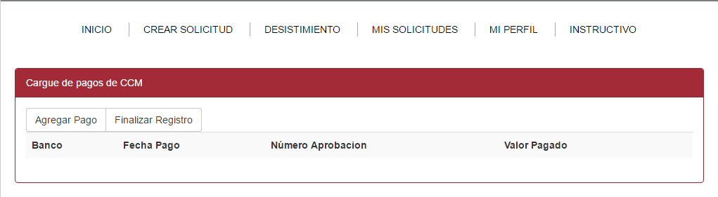

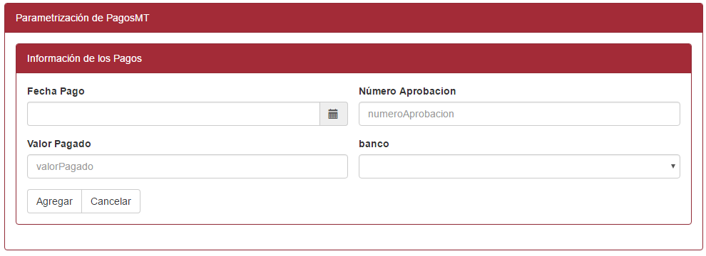

# Aprobaciones

|  |  |  |
| --- | --- | --- |
| **Nombre** | **Fecha** | **Firma** |
|  |  |  |
|  |  |  |
|  |  |  |